

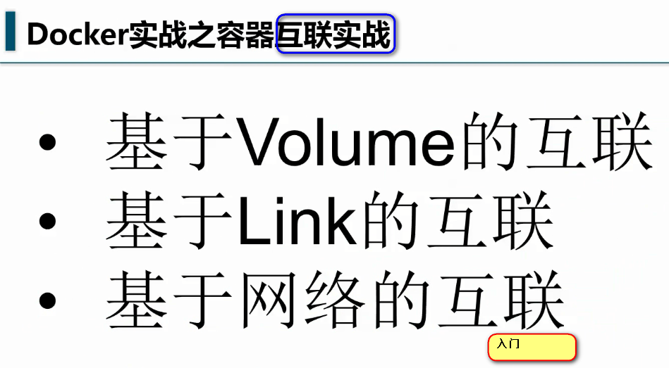

Docker的文件系统 是分层的 由多层文件系统叠加 下面都是只读的 最上面叠加一层可写层

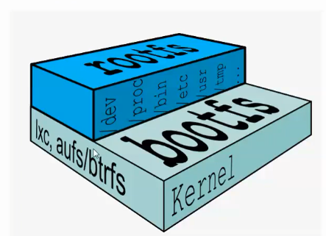

容器中的进程修改了下层的某一个文件 ---- 实际上是在最顶层写了一个新的文件 然后覆盖了下层 ---- 这里面存在一个复制的过程 就是底层的文件赋值到上面 进行修改 最后覆盖原来的 原来的存在的 只是隐藏了 看不到了 ---------- **这是Docker文件系统重要的分层结构**



这里面只存放了镜像的meta data 没有存放镜像的数据 原信息记录了镜像的哪些层 父层是谁 等等

**这个原信息不仅在/var/lib/docker/graph这个目录下存在 还存在Docker中的GraphDB ---- 双份的**

什么是Graph

---- 层次情况 是Graph的一种特殊的情况 所以 Docker用Graph来代表分层的情况 ---- Graph只有一个root的时候 就是层状结构

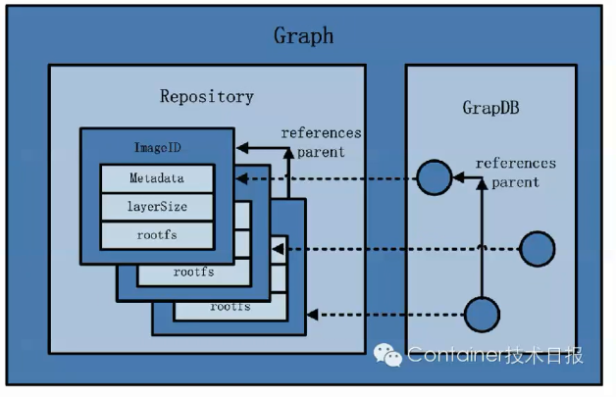

Graph DB是一个构建在SQLIt上的小型的图数据库 记录了分层关系

Graph的数据放在哪？ 比如一个image几百兆 这个数据真正放在哪？



Devicemapper有两个目录 一个data另一个是metadata 两个大文件

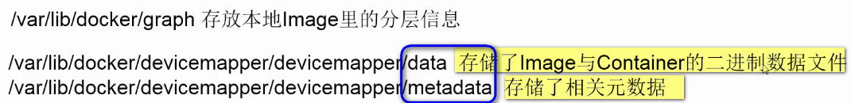

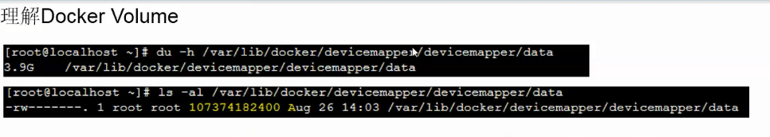

在宿主机上面 观察这个镜像文件的大小 ----- 注意 使用宿主机的du –h 大小是3.9G 但是使用ls –al 看到这个文件的大小竟然是100G

这是一个比较特殊的文件 ---- **稀疏文件**

100G的空间虚拟的 ---- 随着实际存储增大而增大的 ----- 最大是100G 真实未必这么多

有个限定 就是每个容器的大小限定为10G ---- 一个容器大小10G 超过了Centos的安装版 ---- 有参数可以把这个进行扩容

解释DeviceMapper

GraphDriver ---- 表示如何存储一个graph对象 也就是一个image或者Container -----

Docker Container运行的时候 会和宿主机的Docker Daemon进程打交道 ---- Docker Daemon会和GraphDriver打交道

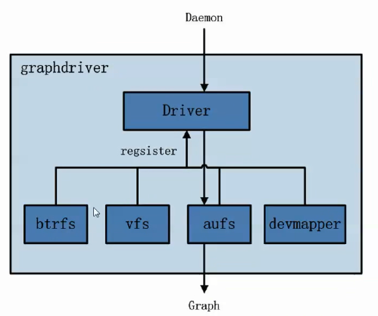 这个图可以类比SqlDriver ---- SqlDriver是一个统一的接口 ----- 后面实现 有MySQL-SQLDriver Oracle-SQLDriver DB2-SQLDriver 等等 这些driver和后面的数据库打交道

这里面 Docker的graphdriver的Driver是一个接口 默认有四个实现

分别是btrfs vfs aufs devmapper

Btrfs vtf(虚拟文件系统) aufs(就是Docker最早版本 Ubuntu上面用的) 默认的devmapper

这四种可以存储graph的信息

**整个image的保存和容器的启动 都可以通过Driver获取数据**

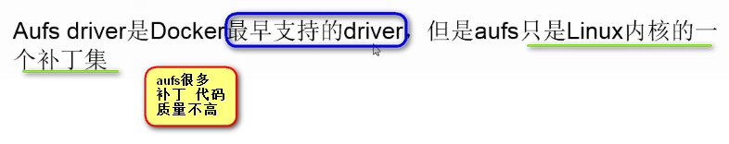 所以 aufs拒绝被纳入到linux内核的一部分 ---- 导致aufs的使用是有限制的 就是只有ubuntu使用 别的都不用

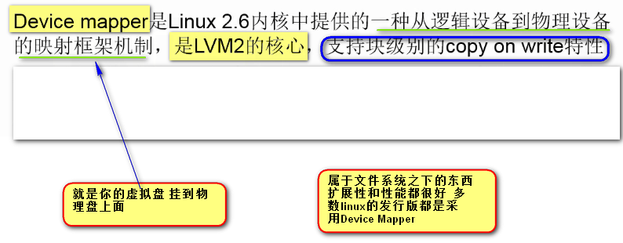



这个/xxxx/data就是一个虚拟盘的概念

【在系统编程里面 我们知道 系统调用 和 驱动 已经是linux中两个不同的层次 驱动就是和底层的硬件直接打交道 这个driver应该就是这个意思】

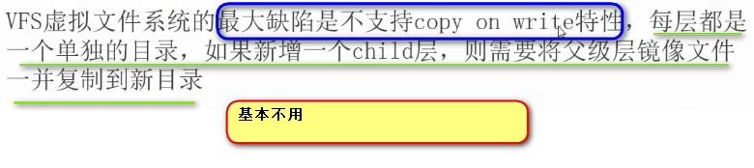



Docker官方认为btrfs是不成熟的 主流的就是



----- 所以 DeviceMapper是Docker运行的基础

【老师建议多多研究DeviceMapper】

前面总结了graphDriver的特点

现在总结一下Docker中写操作

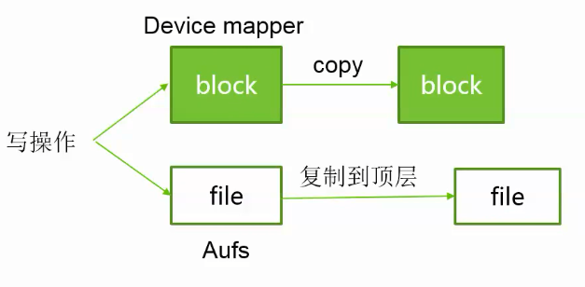

刚才说了 Docker的底层文件是只读的 所以 无论是Devicemapper 还是file都要进行复制 但是 Device Mapper是写操作的块复制 Aufs就是文件复制（Ubuntu）

Docker image和Container默认的镜像存储 --- Devicemapper/AUFS 对高频写文件代价大 --- 所以docker官方建议 对高频写文件 采用Volume来做

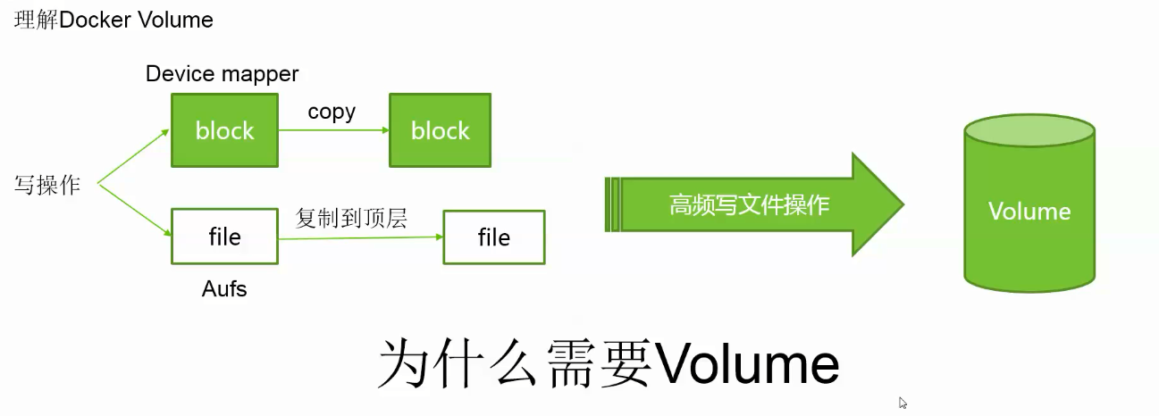 **这个是产生Volume的根源**

Volume就是宿主的文件夹 映射到容器上 --- 直接对文件夹进行操作 ---

这样容器中的进程对文件的写操作 就等同于本地进程对本地文件进行的写操作

---- 高频写文件要用volume

**===== 有两种高频写文件的场景**

**产生大量日志产生的系统

**数据库里面的【因为数据库中的数据持久化 就是存储到本地文件】



Volume的用法 -v参数 后面是**挂到容器的哪一个目录下**



-v /leader --- 容器就会挂到根目录下的leader文件夹

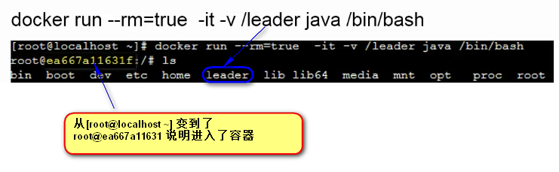

这个volume在哪？

这个时候 使用docker inspect命令

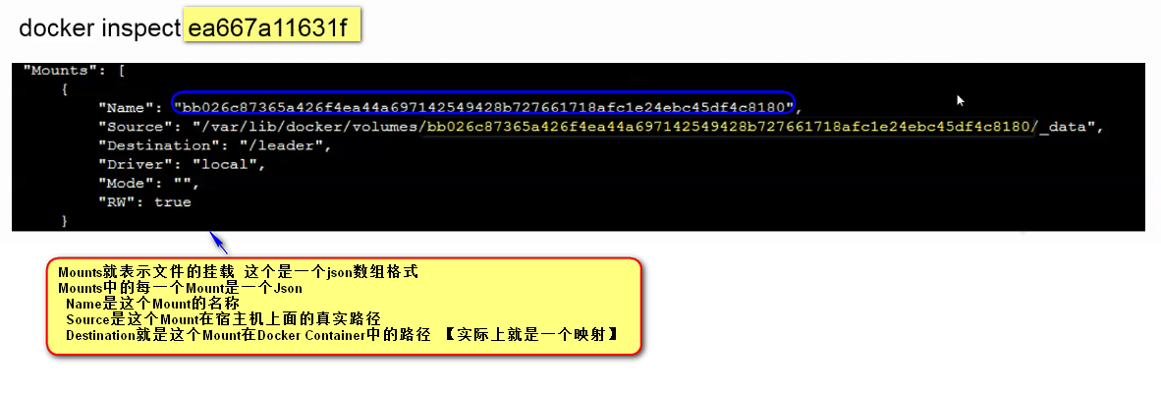

注意 这个source给出来的 仅仅是一个宿主机的本地目录 而不是前面的graph storage【**就不是Docker本身的文件存储系统了**】



简单的说 就是Container中的写 就会被放到Source中指定的目录下面 ---- 可以理解为一个link

做一个验证

我们在宿主机上面的这个目录下 xxx/_data下面创建一个mybook的目录



那么 我再跳到宿主机上面 观察

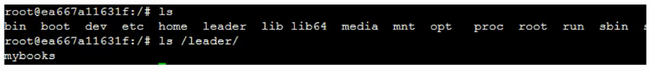

就可以看到 映射的路径/leader/下面有一个mybooks的文件夹

------- 以上是自动找一个本机的目录 关联到docker 容器中的虚拟目录

现在另一种就是我指定一个目录 关联到我的docker容器中的虚拟目录

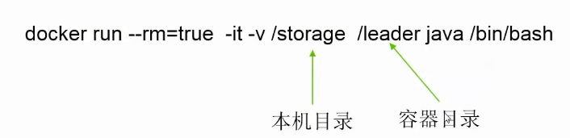

执行以后 有一些文件权限的问题 这时候 退出来 加一个参数 –privileged=true

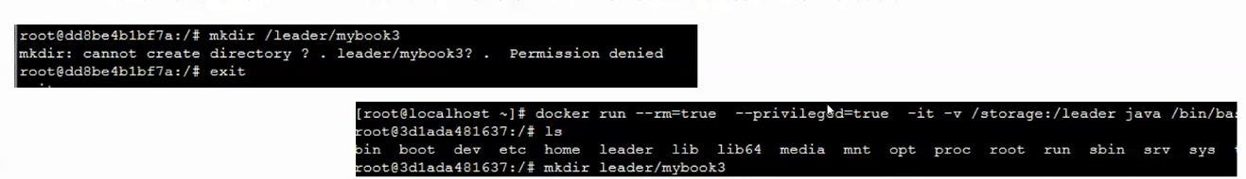

加上这个参数 就可以创建了

**========== 多个容器进行数据共享 =========================**

如果多个容器 都把同一个本地目录挂接到自己的容器的虚拟目录上面之后 ---- 就可以完成一个数据共享 【基于文件系统数据共享】

**挂载本机的好处：本地进程和容器内的进程打交道 也可以远程打交道**

**还有一个就是**

**这种指定本地路径的这种做法 容器不存在 但是 目录还是存在的**

**前面不指定本地路径的做法 就是 source路径会随着容器消失而消失**



-------------------

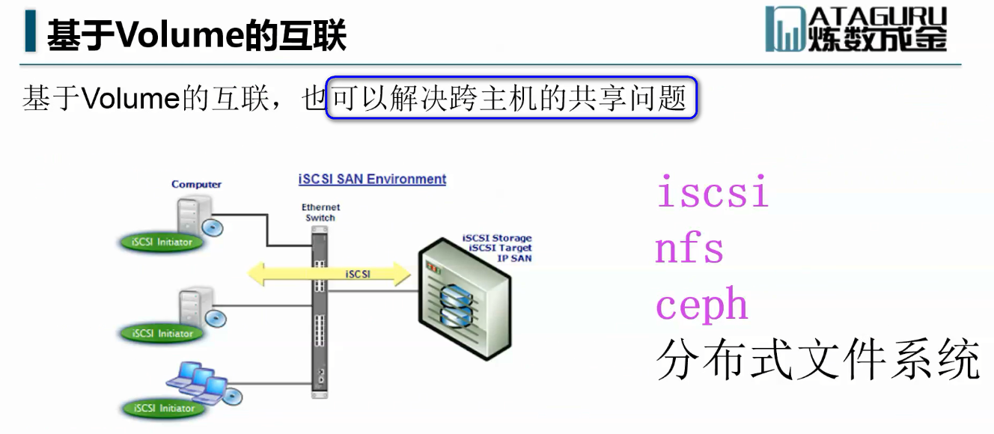

只要把Container的数据挂载到我的本地 那么 Linux 有N种方式把远程的文件挂载到本机 ----- 主流的用iscsi 可以把远程的目录 挂载的本地 还有nfs 还有一种Ceph

还有很多分布式文件系统 都可以

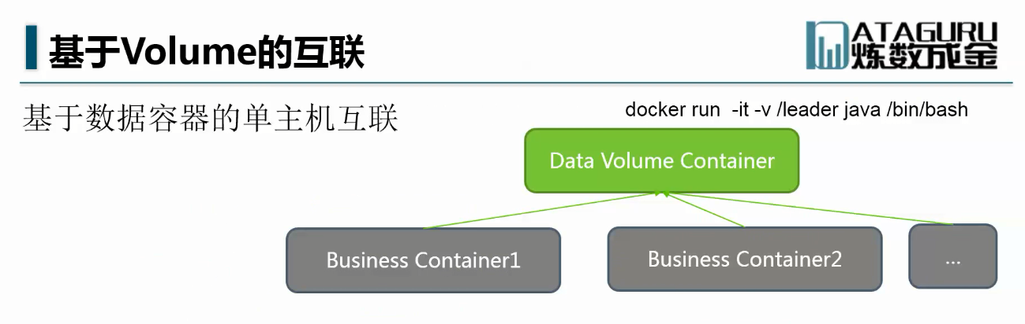

还有 就是 一个Docker容器 本身 就是提供数据的 里面的进程就是初始化淑女觉得

什么事都不做 只提供数据

这样业务模块直接连到这个Container上 操作业务数据

数据容器只是概念 没有非常大的区别

如果一个容器要访问另一个容器挂载的目录

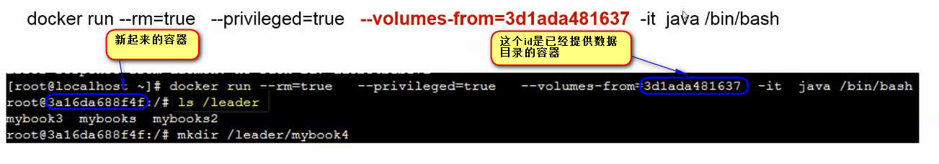

比如第一种volume  这一种 是不知道挂载到那个本地目录下的 命令中没有明确的指出

但是 这时候 如果另一个容器通过 –volumes-from=<ID> 就可以直接使用这个映射之后的目录 ----

Docker的部署 build 要求 你的docker image 是可以被全世界各地使用的 不要依赖你的主机 ---- 不知道你的主机下面某个特定的目录被link进来

Build文件中 无法使用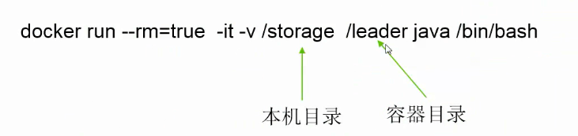 这种方式来做的

**Build中做一个storage挂载 不可以挂载到本地目录 这样就不可移植了**

============================

 网络互联模式

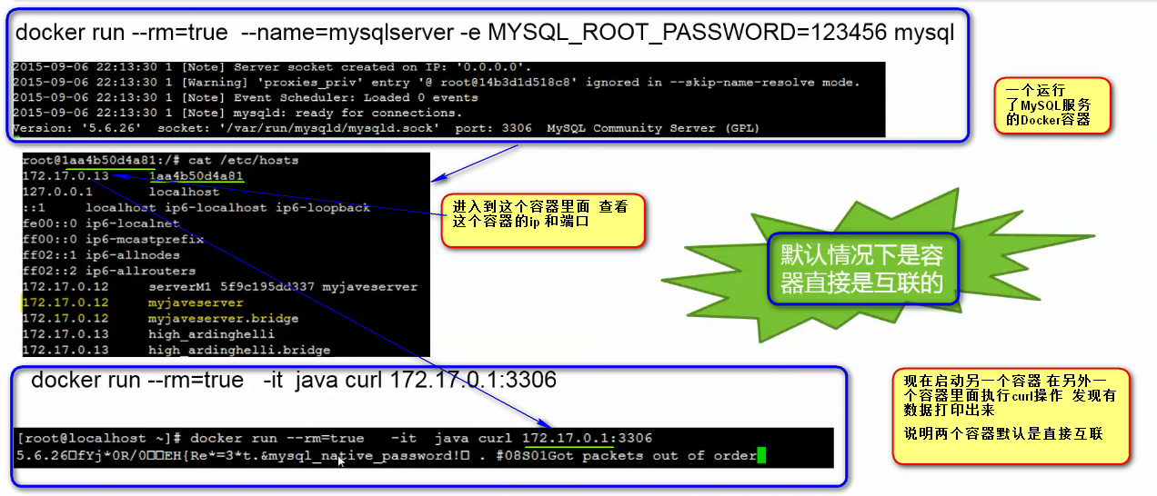

【**老师说的技巧 可以使用curl ip:port 替代telnet对某一个主机的端口进行测试**】

**很多人认为 只有link才能让两个docker互通 ---- 这个是错误的 Docker默认就是两个Container可以互通**

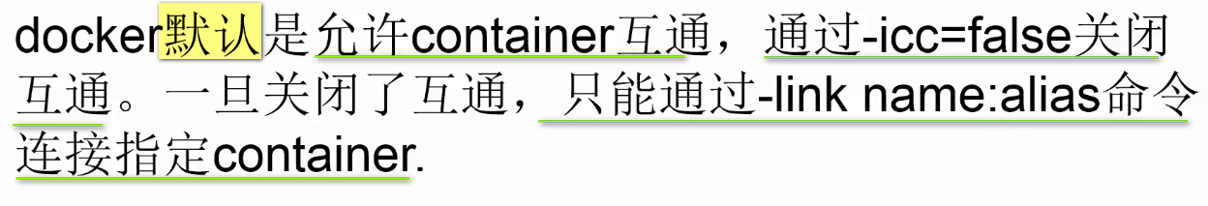

关闭连接以后 ---- 增强了隔离性 安全性

Link的另外一个好处 虽然默认互通 但是使用link链接上去 可以在/etc/hosts/下面生成映射

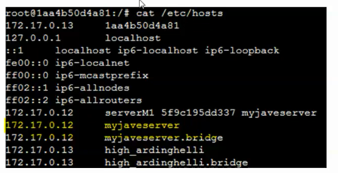 这个图是link链接上去的

Link这个容器 就会采用一个DNS的方式 来代替ip的访问



【实际上 就是 osi分层 记住应用名 而不是 记住ip 因为容器重启 ip会变的

但是 hosts是不变的 DNS不变

】

---- 这个DNS功能就是link的最大好处

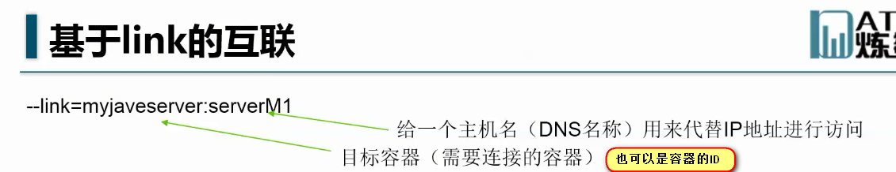

案例

首先启动一个容器 --name=myjavaserver

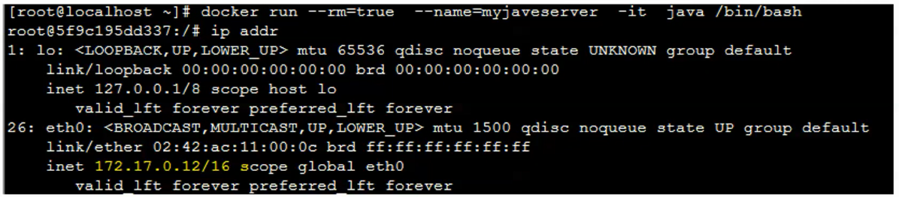

进入容器之后 查看ip是 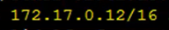

然后再次启动另一个容器 采用link的方式进行互联



这样 这个新容器为这个名字为myjavaserver的容器取了一个新的DNS名 就是 serverM1

这样 进入到这个docker Container里面去之后

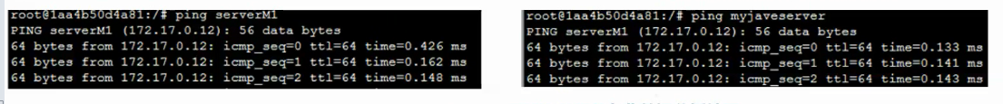

Ping container的名字 或者ping自己取的DNS名称 都是可以ping通的 这是因为 在我的新的主机里面 /etc/hosts都加了

 三个图片都是root@



=========



如果使用了上面这种方式 关闭了容器互通 并且—iptables=true 进行了约束

然后 启动一个容器 他的iptables就会添加下面两条规则

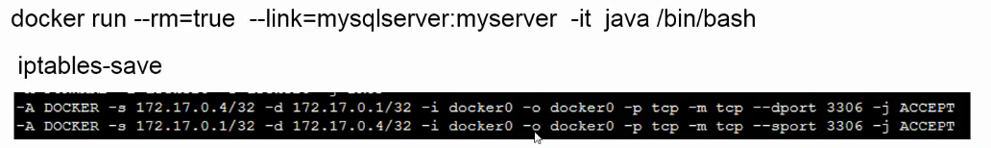

Input网卡是docker0 output网卡是docker0

主机ip  是 source ---- 通过自己的docker0网卡 向 目标-d为 的网卡docker0的tcp协议 端口是3306是联通的 下面的一个是反过来

这样 就是 只有这两个docker容器的3306端口就被开启

查查这个172.17.0.1对应的docker 就是前面的启动了MySQL服务的Docker

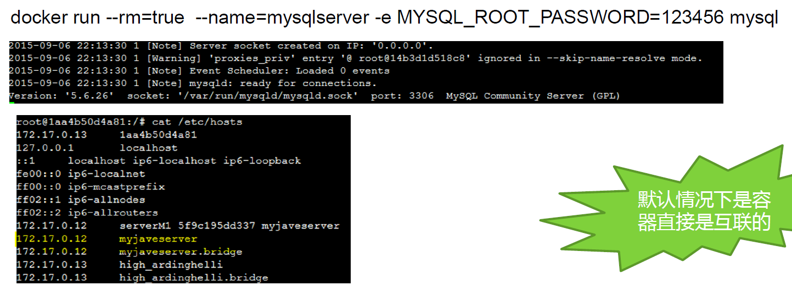

所以 link的隔离是隔离容器的端口 只开放容器指定的端口

Ping不通 但是 可以telnet端口

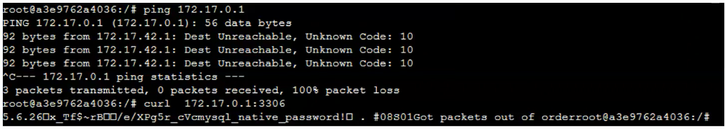

------------ 一些中间实践的结果 -----------

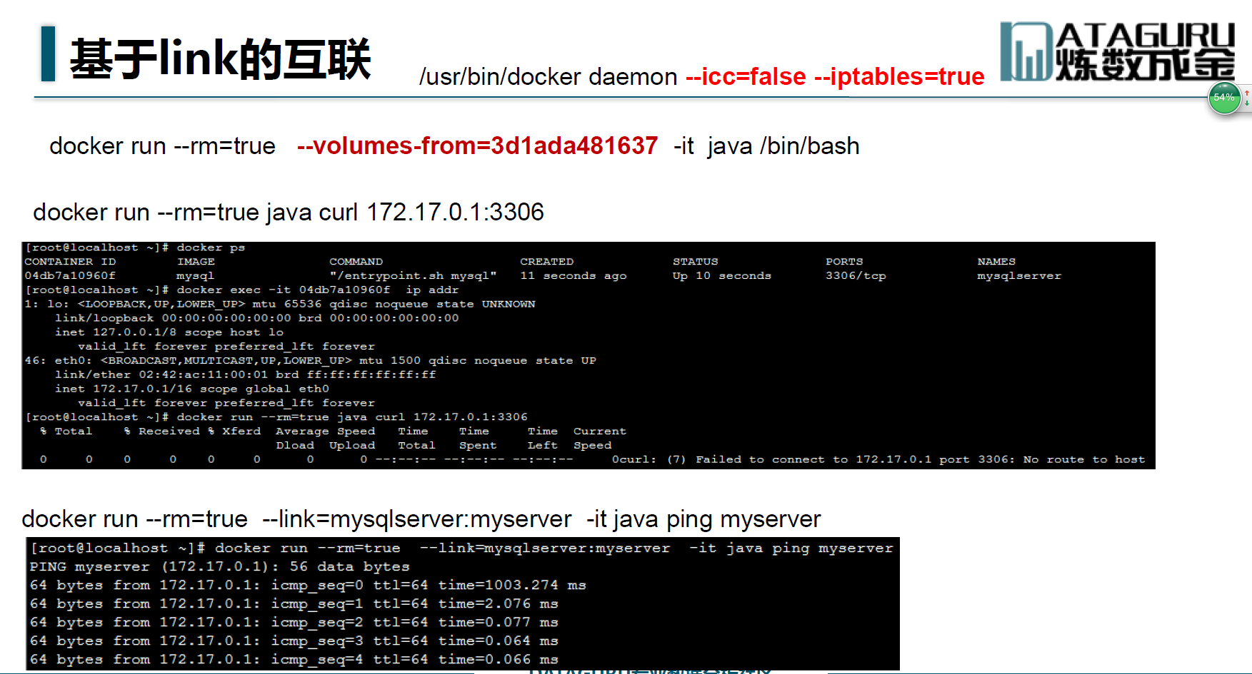

================ 关于link的问题

Link仅仅支持一台主机的互联 不支持跨主机

早期是Ambassador 代理



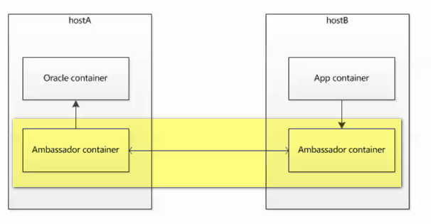

对两个不通的主机上面各自启动一个Socket进程 转发各自主机上不同的Container的流量

后俩 这个Ambassador升级成为了子项目



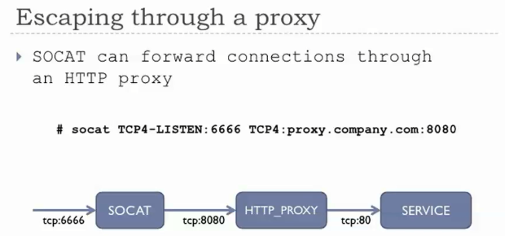



升级成为一个分布式网络的解决方案 ---- 不是分布式主流方案的主流 不去介绍了

这个代理用到了Socat模块



Socat模块的一个sample命令 就是本地的TCP-LISTEN:6666 本地TCP监听6666端口 和另一台主机 主机名是proxy.company.com的8080端口进行打通

本地6666的socket转到proxy.company.com 8080 --- k8的代理也是这样的 转发流量

实际中 跨主机的转发几乎是用不到的

=========== 网络互联基础 ================



**Docker的网络模型**

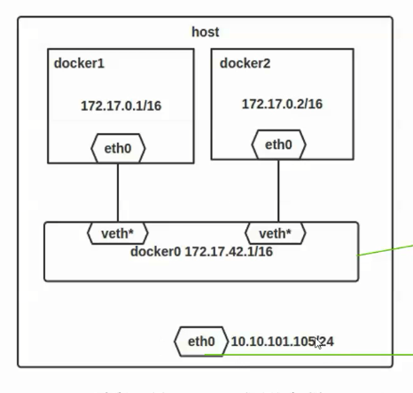

这台主机上面 有一个以太网卡 地址是 10.10.101.105 内网地址

标准安装情况下 docker0会产生一个 172.17.42.1的地址 然后 创建的容器都和Docker0这个网桥挂钩

Docker0这个网桥和主机的以太网卡地位是一样的 每个容器和docker0网桥上都有 eth0-veth*挂钩 这个veth对一端的名字叫eth0 另一端叫veth*

现在宿主机的网卡看成路由器（路由器是三层架构）----- 路由器一头接到局域网 一头接到网桥

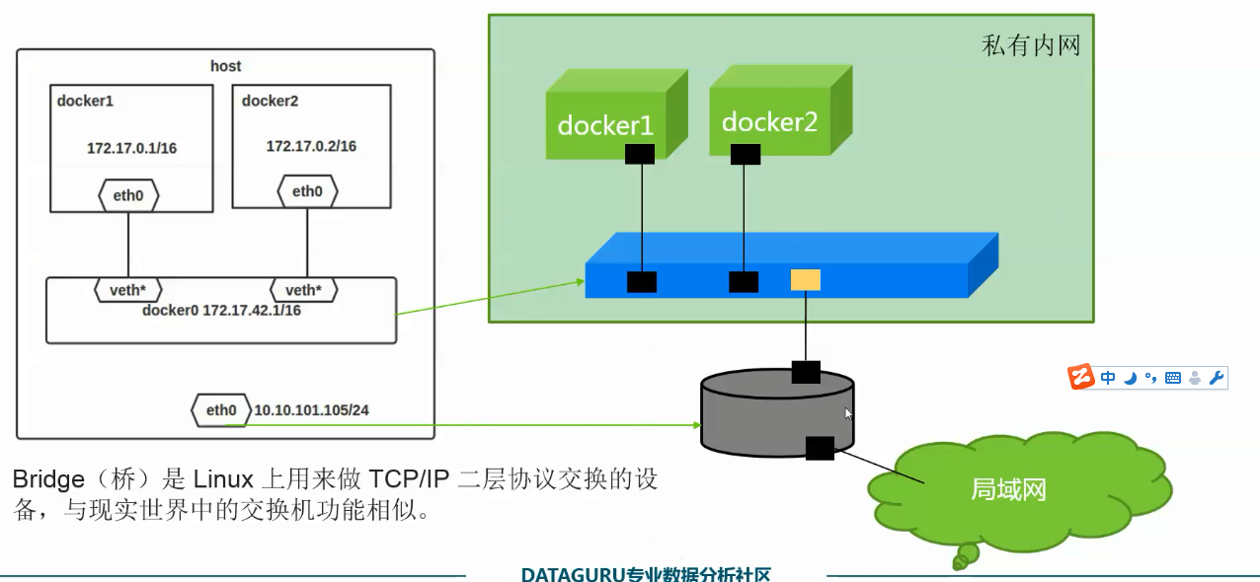

Bridge 和交换机类似 但是有ip地址 可以具备ip包的收发 本身没有路由功能 也就是不能做两段不同的ip地址段 --- docker0可以有上千个口

【网桥 类似于二层交换机 韩老师讲的 交换机就是连接主机用的 那么 docker中的docker0网卡就相当于连接了多个Docker Container的交换机 交换机是二层设备 所以 没有IP 但是网桥是有ip 只是不能做不同网段的数据转发

------ 这样 因为Docker0变成了交换机的地位 那么 连接到这个Docker0网桥上面的主机 也就是 Docker容器就一定有自己ip 所以 上图中 每一个Docker Container内部都有自己的以太网卡 eth0 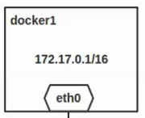

】

**在默认的docker安装中** 在linux的iptables中设置了转发规则 --- 从docker网桥上出去的报文 都会**经过NAT转换** ip被转换成eth0上面的ip出去

--- docker run指定端口映射 发生了哪些事情呢？

端口映射的概念：



【宿主机的8080端口和容器80端口相对应 ---- 这就是映射的意思】

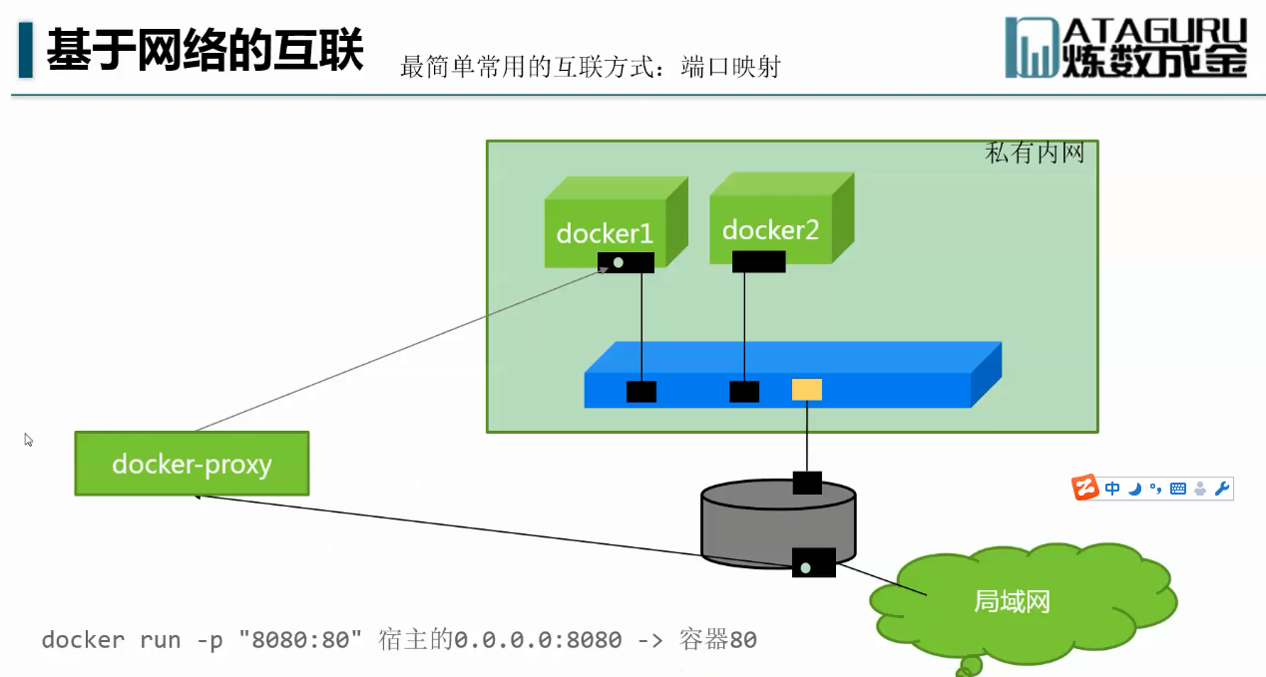

这个地方 运行了docker run –p “8080:80” 这样 内部有一个docker-proxy产生 docker-proxy是**Docker1.2的产物**

Docker-proxy**在宿主机的8080端口**监听 然后转发容器上80端口的数据到外面 同时 也接收外部的8080的数据 然后转发到容器的80端口

这样 docker-proxy实际上时把容器的80端口和主机的8080端口打通了

【前面的图讲的是容器的ip怎么转化成宿主机的ip（NAT地址转换） 后面这张图实际上端口之间如何做映射 通过docker-proxy 同时 docker-proxy本身也负责ip的对应 下面的docker-proxy的进程说明问题 ---- 实际上后面的iptables中显示 ip的转换是NAT --- 看看Iptables的课程】

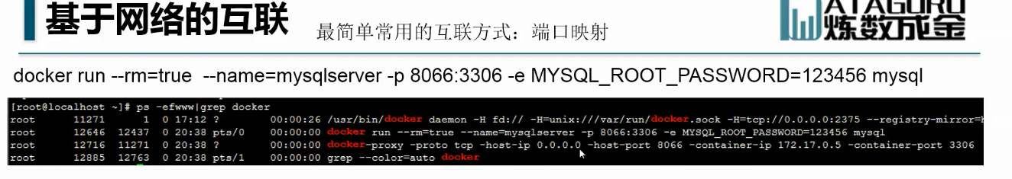

使用端口映射 运行起来一个container之后 8066:3306就是宿主机的8066端口和容器的3306端口映射 对应到一起



Mysql底层就是tcp协议 所以 这里面 docker-proxy代理的就是tcp协议

-proto 后面写的时tcp

-host-ip表示主机绑定的客户端地址 0.0.0.0表示接收任意客户端的请求

-host-port 是docker-proxy监听的主机的8066端口

-container-ip是容器的ip地址 

-container-port 是 容器开放的端口 3306

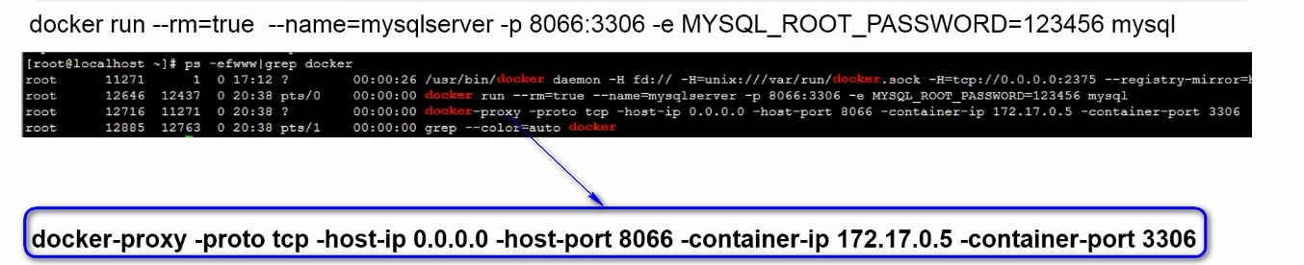

用netstat –tlp看监听

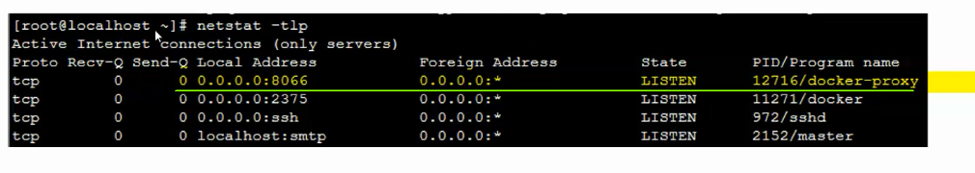

发现docker-proxy监听在本机的8066端口 ------ 这个做法和k8是一样的

----------------------------------

Iptables中的映射规则

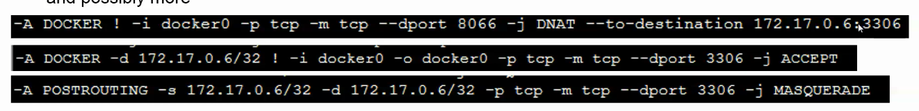



-i是input的意思 ----- 这个是 docker0进来的 tcp的流量访问的是8066端口 使用NAT转换成目标地址是172.17.0.6端口是3306

非常奇怪 ----- 仔细看 这事非常奇怪的 因为 docker0就是网桥 docker0怎么回访问8066端口呢？这个是docker官方的解释

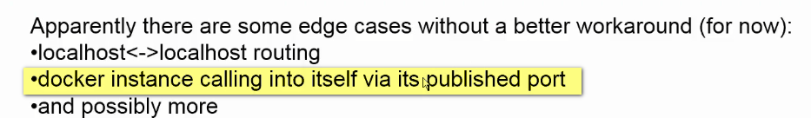

说的是 docker本身的接口可能通过它发布的端口进行访问他自己 ----- 无中生有 Container本身不知道8066这个端口的！

但是 有一个可以解释的【也没说清楚】

【和老师想的一样】

最早关于docker映射的时候 没人提到proxy ---- 这样proxy出来的莫名其妙

Git hub上面对docker-proxy的使用进行了吐槽

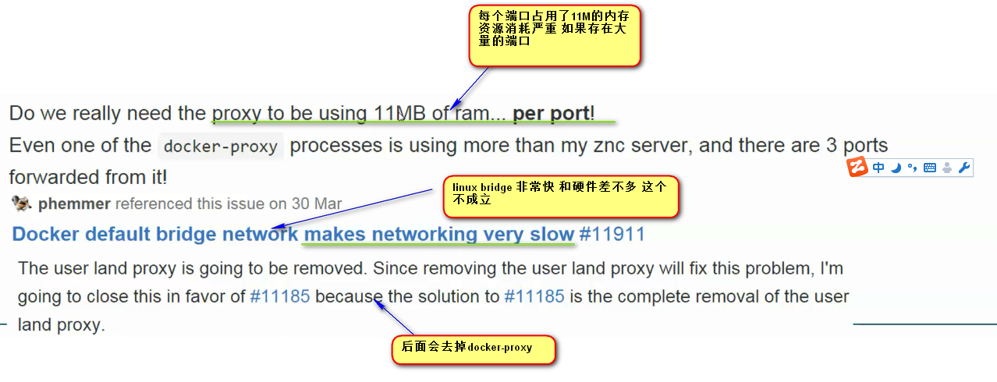

这个如果去掉 否则通过proxy进行端口转发 性能差

------- 前面使用端口映射的方式 下面**容器**是**直接使用宿主机网络**

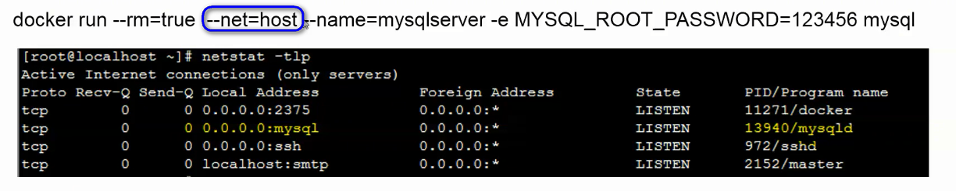

--net=host**不会为自己产生虚拟的网络空间** 而是**会共享主机的网络**

因此 执行上面的这个命令 本机直接有一个监听端口 --- 这样mysqld直接监听本机的mysql端口 而不是监听容器内部的端口

【也就是从端口的角度看 容器内的服务mysqld和容器外面的进程一样 看不出来 所以 就是共享】

进入docker的Container来看 这个容器的IP地址 就是你的主机的ip地址

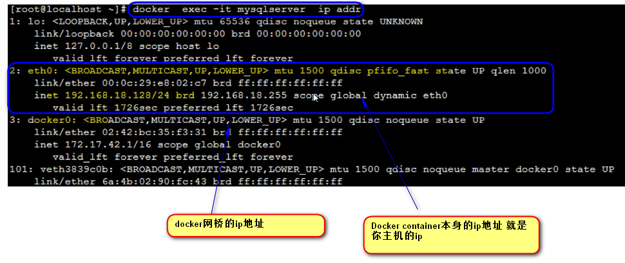

这种模式的好处

很容易暴露端口 高效被访问 方便

但是 我这里如果启动两个MySQL进程是不可以的 因为mysql默认的端口被占用了 ---- 但是 可以在容器启动的时候 把新的端口通过参数传递进去 开新的端口 但是很麻烦

---- 因为物理机上的端口是有限的 不能被重复占用

--------------- 还有一个做法 多个容器公用一个IP网络

这种情况用的比较少 但是非常有价值 ---K8就是这么做的

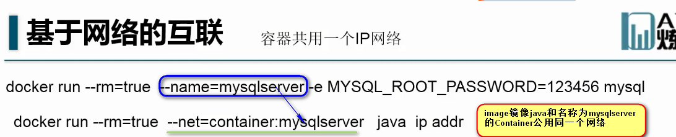

这样 mysqlserver的网络就被共享了

这样 这两个容器的网络ip是一样的

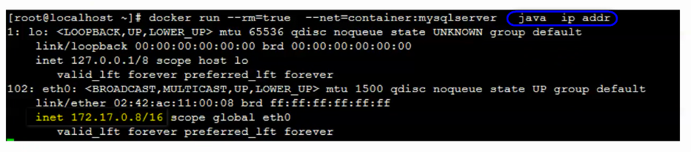

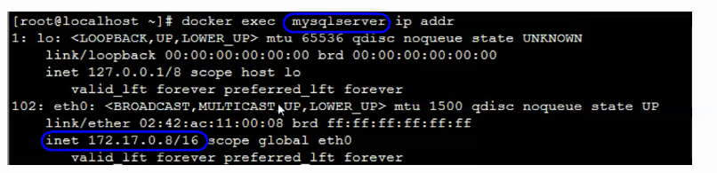

这两者是一样的

假设关联的mysqlserver容器被销毁了 那么主动关联别人网络的Container该何去何从？ 自己试试

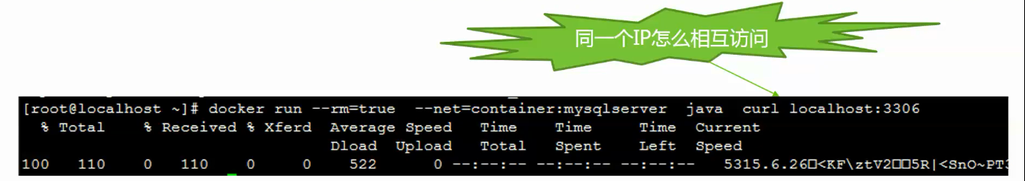

使用localhost进行访问

因为同一个网络空间 所以这些**进程间交互**是非常高效的 ---

**很多时候 希望一个容器中执行一个进程 这种模式 分配一个IP 相当于一个容器 这样 通过容器共用一个网络 实现了 “每个容器部署一个进程” 但是 不同容器的进程却是在同一个网络空间**

这种模式 分配一个ip地址 从网络的角度看 相当于一个容器 但是 这个所谓的容器有多个进程 互不干扰（容器之间独立） ---- 但是又不会为每一个容器分配一个独立的网络堆栈 耗费资源 影响性能 --- 所以k8中的很有意思的设计 ---- 这种容器 在k8中称为pod

**一个pod中可以执行多种服务 ----这些服务共享同一个网络 但是 彼此服务处于不同的容器中 管理非常方便 这些容器的父容器就成为Pause容器 --- 业务容器都在Container上面

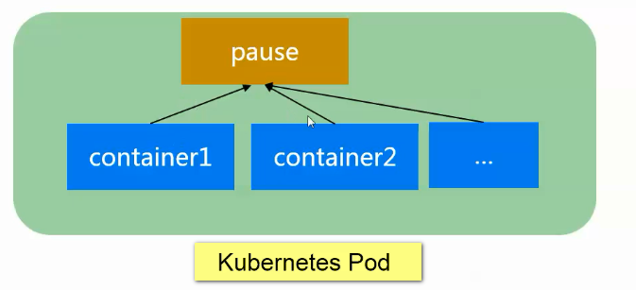

网络的互联是一个开始

